

**Proceso de Desarrollo de Software**

**Versión <1.1.0>**

Historia de Revisiones

|  |  |  |  |
| --- | --- | --- | --- |
| **Fecha** | **Versión** | **Descripción** | **Autor** |
| <2012-09-08> | <1.1.0> | Documento inicial que define la descripción de procesos | Alvaro Jose Peralta |
|  |  |  |  |
|  |  |  |  |
|  |  |  |  |

Tabla de Contenidos

Especificación del Patrón de Procesos 4

Consideraciones 5

<Nombre del Área de Procesos> 7

Descripción General 7

Actividades y Tareas 9

Artefactos y Roles 10

Lista de Figuras

Figura 1. Patrón de procesos de TRP. 4

Figura 1. Área de Procesos: <Nombre del Área de Procesos>. 8

Figura 2. Actividad: <Nombre de la Actividad>. 9

Lista de Tablas

Tabla 1. Artefactos y Roles de <Nombre del Área de Procesos>. 10

## Especificación del Patrón de Procesos

El patrón de procesos incluye 3 macro-secciones como ilustra la Figura 1.

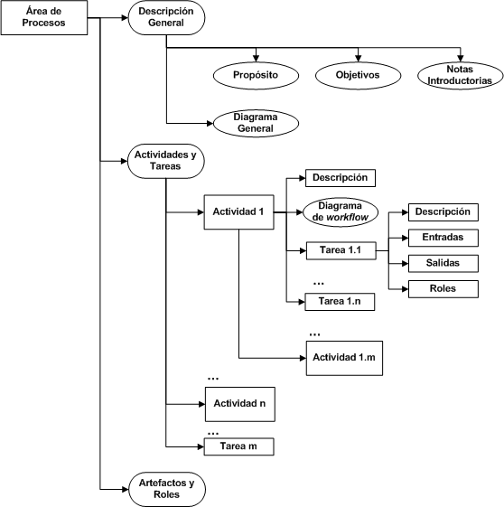

Figura 1. Patrón de procesos de TRP.

Cada área de procesos contiene:

**Descripción General**

Describe el dominio que abarca el área de procesos, sus objetivos e ilustra de forma general las actividades y tareas involucradas. Se compone de:

* + **Propósito**: describe objetivos generales y resultados esperados de la aplicación efectiva del área de procesos.
  + **Objetivos**: listado de objetivos específicos cuya finalidad es asegurar el cumplimiento del propósito del área de procesos.
  + **Notas Introductorias**: descripción de conceptos generales importantes para entender el área de procesos.
  + **Diagrama genera**l: diagrama de *workflow* que ilustra el flujo de actividades y tareas del área de proceso.

**Actividades y Tareas**

Especifica en detalle las actividades, tareas, roles, artefactos y flujos de trabajo que componen al área de procesos. Puede contener:

* + **Actividades**: agrupaciones lógicas de tareas que tienen un objetivo común, también pueden contener sub-actividades. Cada actividad contiene:
    - *Descripción*: descripción de conceptos generales importantes para entender la actividad.
    - *Diagrama de Workflow*: ilustra el flujo de trabajo de las tareas que componen a la actividad.
  + **Tareas**: unidades atómicas de “realizar algún trabajo” (todas las actividades se componen en un último nivel de descomposición de tareas). Estas contienen:
    - *Descripción*: narrativa de la tarea a realizar.
    - *Entradas*: artefactos de entrada para realizar la tarea.
    - *Salidas*: artefactos de salida para realizar la tarea.
    - *Roles*: responsables de realizar la tarea.

**Artefactos y Roles**

Resumen de los artefactos y roles que son usados en el área de procesos y sus relaciones con cada actividad y tarea.

## Consideraciones

Antes de elabora una nueva área de procesos se recomienda observar las siguientes consideraciones:

* + Para elaborar un área de proceso se recomienda utilizar la plantilla provista en este documento.
  + Se recomienda utilizar los mismo roles y artefactos que ya están incluidos en el proceso definido de la Organización.
  + Solo en caso de que ninguno de los artefactos previamente definidos sirva como producto de entrada o salida de las tareas del área de procesos que se está desarrollando, entonces se recomienda crear uno nuevo.
  + Solo en caso de que ninguno de los roles previamente definidos sirva como actor para realizar las tareas del área de procesos que se está desarrollando, entonces se recomienda crear uno nuevo.
  + Un nuevo rol o artefacto puede ser una variación de uno ya existente.
  + La creación de un artefacto nuevo implica crear una primera versión de una plantilla de ese artefacto que debe al menos incluir los contenidos necesarios para que satisfaga la tarea dónde se utiliza.
  + La creación de un rol nuevo implica crear una descripción general de ese rol.

## <Nombre del Área de Procesos>

### Descripción General

**Propósito**

<Objetivos generales y resultados esperados de la aplicación efectiva del área de procesos.>

**Objetivos**

* + <Listado de objetivos específicos cuya finalidad es asegurar el cumplimiento del propósito del área de procesos.>

**Notas Introductorias**

<Descripción de conceptos generales importantes para entender el área de procesos.>

**Diagrama General**

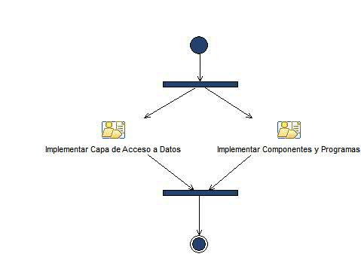

Figura 2. Área de Procesos: Programación.

|  |  |
| --- | --- |
| |  | | --- | |  | |

### Actividades y Tareas

#### Actividad: Implementar Capa de Acceso a Datos.

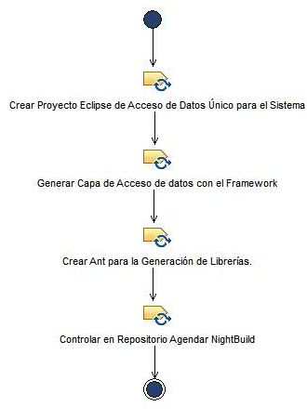

Figura 3. Actividad: Implementar Capa de Acceso a Datos

##### Tarea: Crear Proyecto Eclipse de Acceso de Datos Único para el Sistema

|  |  |
| --- | --- |
| Descripción | Creación del proyecto que servirá de contenedor para la capa de acceso de datos del sistema. La base de datos ya existe y su estructura está detallada en el Modelo de Diseño. |
| Entradas | Especificación de Requerimientos de Software (ERS), Modelo de Diseño. |
| Salidas |  |
| Roles | Desarrollador de aplicaciones. |

##### Tarea: Generar Capa de Acceso de Datos con el Framework

|  |  |
| --- | --- |
| Descripción | Generación automática de los componentes de la capa de acceso de datos mediante el uso del Framework de la empresa. El Framework genera los *scripts* y el código fuente necesario para interactuar con los objetos de la base de datos. |
| Entradas | Especificación de Requerimientos de Software (ERS), Modelo de Diseño. |
| Salidas | Componente de la capa de acceso a datos. |
| Roles | Desarrollador de aplicaciones. |

##### Tarea: Crear Ant para la Generación de Librerías.

|  |  |
| --- | --- |
| Descripción | Creación del archivo de configuración (Ant) para la inclusión del proyecto en las compilaciones automáticas de integración continúa. |
| Entradas | Documento Estándar para Configurar Artefactos en Ant |
| Salidas |  |
| Roles | Desarrollador de aplicaciones. |

##### Tarea: Controlar en Repositorio y Agendar en NightBuild.

|  |  |
| --- | --- |
| Descripción | Check-in de la capa de acceso de datos al repositorio; además inclusión del proyecto en los programas automáticos de integración continúa. |
| Entradas | Documento Estándar para Configurar Artefactos en Ant |
| Salidas |  |
| Roles | Desarrollador de aplicaciones. |

#### Actividad: Implementar Componentes y Programas.

Figura 4. Implementar Componentes y Programas

##### Tarea: Crear Proyecto Eclipse Módulo Funcional

|  |  |
| --- | --- |
| Descripción | Creación del esqueleto del proyecto en Eclipse, para los componentes funcionales del sistema. |
| Entradas | Especificación de Requerimientos de Software (ERS), Modelo de Diseño. |
| Salidas |  |
| Roles | Desarrollador de aplicaciones. |

##### Tarea: Revisar la Especificación Técnica y Aprobación del Arquitecto para el Desarrollo.

|  |  |
| --- | --- |
| Descripción | El arquitecto revisa la correcta especificación técnica del proyecto creado. En caso de cumplir con las especificaciones se inicia con la codificación. |
| Entradas | Especificación de Requerimientos de Software (ERS), Modelo de Diseño. |
| Salidas |  |
| Roles | Arquitecto. |

##### Tarea: Revisar la Especificación Técnica y Aprobación del Arquitecto para el Desarrollo.

|  |  |
| --- | --- |
| Descripción | En base a las especificaciones, el arquitecto revisa la correcta implementación técnica del proyecto creado. En caso de cumplir con las especificaciones se inicia con la codificación. |
| Entradas | Especificación de Requerimientos de Software (ERS), Modelo de Diseño. |
| Salidas | Certificado de Aprobación del Arquitecto. |
| Roles | Arquitecto. |

##### Tarea: Generar Capa de Presentación Mediante el Framework.

|  |  |
| --- | --- |
| Descripción | La capa de presentación es creada de acuerdo a la información proveniente de la capa de acceso de datos. La creación de la capa de presentación se hace con la ayuda del Framework de la empresa. |
| Entradas | Especificación de Requerimientos de Software (ERS), Modelo de Diseño, Certificado de Aprobación del Arquitecto, Capa de Acceso de Datos. |
| Salidas | JSP, BackEndBean, EJB y Manager Generados. |
| Roles | Desarrollador de aplicaciones. |

##### Tarea: Codificar Servicios de Negocio.

|  |  |
| --- | --- |
| Descripción | Codificación y desarrollo de los servicios de negocio (contiene la lógica de negocio de la aplicación) |
| Entradas | Especificación de Requerimientos de Software (ERS), Modelo de Diseño, Capa de Acceso de Datos. |
| Salidas | JavaDoc |
| Roles | Desarrollador de aplicaciones. |

##### Tarea: Codificar Servicios de Negocio.

|  |  |
| --- | --- |
| Descripción | Validación de la codificación de los componentes de negocio en contraste con el documento de especificación. |
| Entradas | Especificación de Requerimientos de Software (ERS), Modelo de Diseño. |
| Salidas | Certificación de la Revisión de Código, Registro de Errores de Código. |
| Roles | Gerente de Proyecto. |

##### Tarea: Codificar Servicios de Negocio.

|  |  |
| --- | --- |
| Descripción | Creación de las pruebas unitarias en base a la especificación de los contratos de código. El objetivo es validar cada pieza de software. |
| Entradas | Especificación de Requerimientos de Software (ERS), Modelo de Diseño. |
| Salidas | Registro de errores presentados en las pruebas unitarias. |
| Roles | Desarrollador de aplicaciones. |

##### Tarea: Pruebas de Carga Según Necesidad.

|  |  |
| --- | --- |
| Descripción | Ejecución de las pruebas de carga (stress) según el contexto y la necesidad del componente de negocio. |
| Entradas | Especificación de Requerimientos de Software (ERS), Modelo de Diseño. |
| Salidas | Registro de errores presentados en las pruebas de carga. |
| Roles | Desarrollador de aplicaciones. |

##### Tarea: Validar Compilación Controlar en Repositorio Commit.

|  |  |
| --- | --- |
| Descripción | Verificar la correcta compilación del código. Si la compilación fue exitosa se actualiza el repositorio por medio de un Commit. Hacer Check-In solamente de código que compile adecuadamente. |
| Entradas |  |
| Salidas |  |
| Roles | Desarrollador de aplicaciones. |

##### Tarea: Actualizar Ant de Generación y Agendar en NightBuild.

|  |  |
| --- | --- |
| Descripción | Actualización de los archivos de configuración de los builds (Ant) e incluir el código fuente en los planes de integración continúa de código. |
| Entradas |  |
| Salidas |  |
| Roles | Desarrollador de aplicaciones. |

### Artefactos y Roles

Tabla 1. Artefactos y Roles de Programación.

| **Actividad/Tarea** | | | **Entradas** | **Salidas** | **Roles** |
| --- | --- | --- | --- | --- | --- |
| 1 | Implementar Capa de Acceso a Datos. | |  |  |  |
|  | 1.1 | <Nombre de la Tarea> | <Artefactos de entrada para realizar la tarea.> | <Artefactos de salida para realizar la tarea.> | <Responsables de realizar la tarea.> |

## 